逃出“资本的五指山”，这才是我们吹爆《黑神话·悟空》的原因

编者按：有这样一只猴子，他拯救了中国电影，拯救了中国动漫，现在又来拯救中国游戏。也许你在中欧时期当过刺客，在异世界当过猎龙者，在北美当过镖客，在洛圣都当过悍匪，甚至成为过拯救公主的勇者……可唯独没在中国自己的故事里当过超级英雄。而现在，吹毛成兵，火眼金睛，72变腾云驾雾，这些童年梦寐以求的神通，都可以在黑神话悟空里实现，当世界提起悟空时，不再只是会变身的超级赛亚人，而是敢于反抗一切不公的齐天大圣。

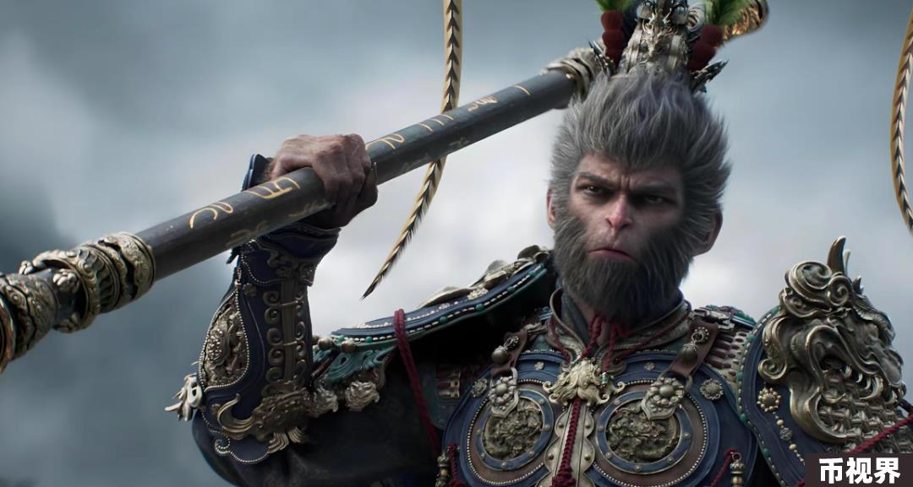

来源：蓝鲸新闻

作者：陆鹏鹏

蓝鲸新闻8月21日讯（记者 陆鹏鹏）距离《黑神话：悟空》上线已经过24个小时，不少玩家已经完成了一周目的通关。

这数十个小时的体验背后是游戏科学7年的心血，和4亿元的重金投入。资本急功近利，行业陷入低质、圈钱怪圈的当下，游戏科学成了唯一的破局者。



### 一款游戏为何值得全网刷屏？《黑神话：悟空》的成功意味着什么？

8月20日，国产3A游戏《黑神话：悟空》正式上线，游戏上线当天即引爆全网。

上线1小时，全球在线玩家人数超过100万，两小时超过120万，四小时超过140万，8小时在线玩家突破150万，11小时同时在线游玩人数超越《幻兽帕鲁》，达218万人，位于Steam 同时在线游玩人数榜单峰值第二名，仅次于《绝地求生》。

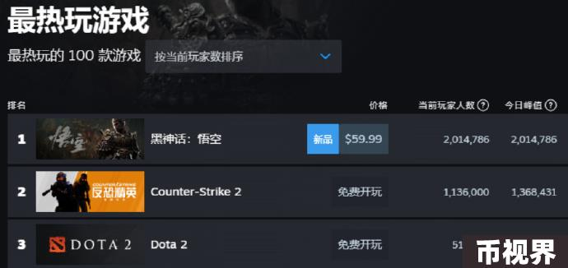

微博抖音等社交媒体上，有关《黑神话：悟空》的话题词全天霸榜，更有多家主流媒体破天荒的在工作日直播打游戏，观看人次达到上百万。

作为国内真正意义上的第一款3A大作，《黑神话：悟空》并没有让玩家失望，除了卖爆的数据和资本市场的狂欢外，还真正实现了文化输出。

据国家新闻出版署信息显示，《黑神话：悟空》的出版单位为浙江出版集团数字传媒有限公司。公开资料显示，它是由浙江出版联合集团控股的子公司，成立于2016年，而浙江出版联合集团是省政府直属的国有独资出版企业集团。



也就是说，这是一款由国企背书的游戏，浙江出版传媒给出了高度评价：“游戏基于《西游记》原著的世界观背景设计了主线、支线剧情，努力还原西游原著背景的同时，也在产品开发与设计过程中加入了众多中国传统文化元素，以其独特的艺术风格和深厚的文化底蕴，尝试以电子游戏为媒介弘扬中华优秀传统文化、推动中华文化走出国门。”

玩家天天在游戏上线当日体验了超过10小时，他向蓝鲸新闻记者分享了自己的感受：“光一个序章，就包含了太多中国文化的惊喜，例如孙悟空为什么喊杨戬小外甥？杨戬为什么用了一把斧头？虎先锋、金池长老、黑熊精等耳熟能详的妖王接踵而至。但凡熟知西游故事的玩家都能会心一笑，密集的中国文化元素让不少老外玩家连夜恶补《西游记》。”

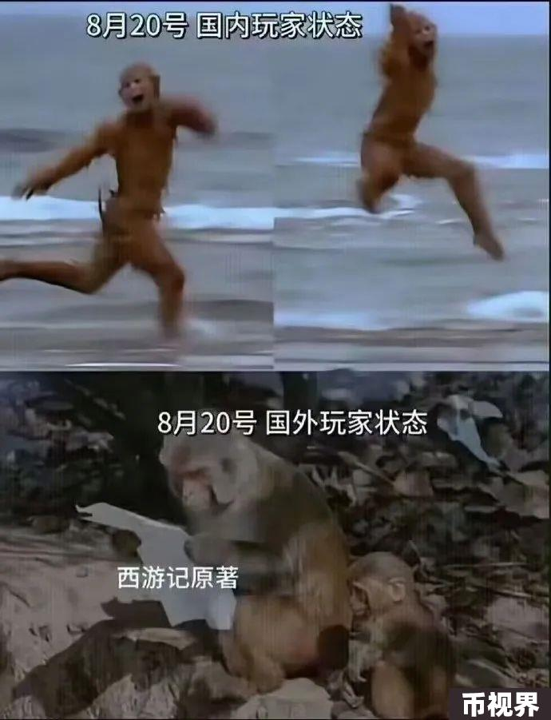

“游戏中极致的中式美学贯穿始终，场景、文本、造景精雕细琢，真实过硬的打击感仿佛身临其境。它是中国游戏工业的第一步，是国产游戏里闪亮的灯塔，是打开国产3A游戏大门的先驱者，是国产3A游戏之光……”和天天一样，不止一位玩家发出了这样的感慨。

一位资深游戏从业者对蓝鲸新闻记者表示，3A游戏之所以被视为游戏行业的顶级之作，是因为它在内容、剧情和美术上追求卓越，在文化价值上注重传承与弘扬，在技术上追求持续创新。一个优秀的3A大作不仅代表了一个国家在游戏产业的高水平，也是国家文化软实力和技术实力的象征。当下，国内急缺一部能够在世界打出名堂的3A游戏大作，而《黑神话：悟空》正是肩负了这一使命。

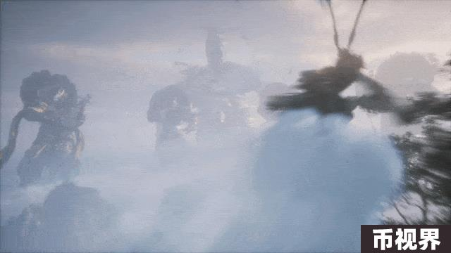

### 你的1小时，他的2000万

随着《黑神话：悟空》在各大主机平台上线，制作方游戏科学（深圳市游科互动科技有限公司）逐渐走进大众视野。

公开资料显示，游戏科学成立于2014年，是由原腾讯《斗战神》项目核心成员冯骥、杨奇等人出走创立的。过去几年，游戏科学陆续推出了《百将行》《战争艺术：赤潮》等几款手游产品，其中西游题材的单机/主机类游戏《黑神话：悟空》是其单机游戏中的拳头产品。

据天眼查信息，目前游戏科学的实控人为冯骥，持股比例38.76%；第二大股东为深圳市游科互动企业管理中心，持股比例27.36%，实控人同为冯骥，这也意味着冯骥作为游戏初创团队，持有超过66%的股份。

除此之外，英雄互娱通过旗下天津英雄金控科技有限公司持有19%股份；腾讯通过旗下子公司持有5%股份。

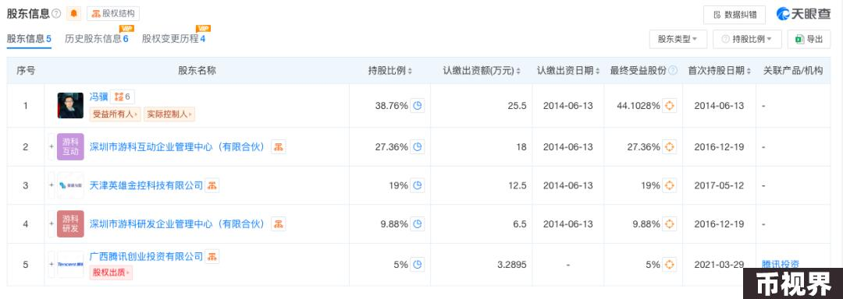

这样一款现象级3A游戏背后投入情况如何？

3A游戏这个说法来源于上世纪九十年代的美国，至今尚无权威定义，广泛流传的解读是开发成本高（a lot of money），开发周期长（a lot of time），消耗资源多（a lot of resource）的游戏。

游戏科学CEO冯骥曾在接受央视新闻采访时透露，《黑神话：悟空》的开发周期从2017年开始，到2024年8月20日正式上线，整个开发过程大约用了7年时间。期间投入巨大，每小时游戏时长的开发成本约为1500至2000万元，整体游戏时长约在20个小时以上，因此总开发成本至少需要3到4亿元人民币。

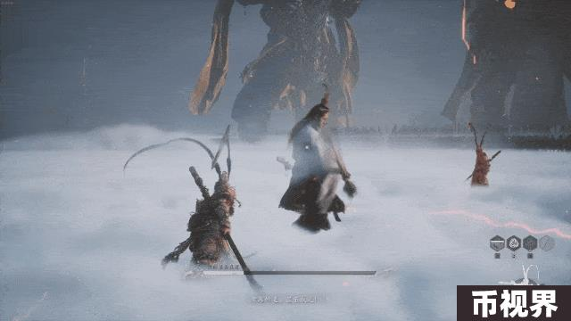

游戏的成功背后是4亿天价成本加上7年时间打磨，如此巨大的投入究竟能否回本？

《黑神话：悟空》标准版定价268元，豪华版售价是328元，截至发稿，在steam上已售出超过300万份，加上wegame、epic和ps平台，总销量超过450万份，总销售额超过15亿元。

但这仅仅是销售额，要想计算是否回本还需去掉平台抽成。其中Steam、PS5、Wegame均抽成30%，按照4亿元的成本来计算，游戏想要保本需要销售额超过5.7亿。

如此来看，《黑神话：悟空》在发售当日便已回本，这成绩对于国产3A游戏来说无疑是超出预期的。

有分析师预估，按照目前的销售成绩，《黑神话：悟空》未来或将卖到800万份左右。按照每份268元的价格计算，该游戏最终销售额将超过20亿元。

### 辛苦7年不如王者荣耀3个月营收：资本急功近利，行业陷入低质、圈钱怪圈

为什么时至今日，国内才出了第一款真正意义上3A大作？

从某种程度上来说，长期无3A大作，是游戏产业急功近利的体现。

2007年，游戏科学CEO冯骥发表了一篇标题为《谁谋杀了我们的游戏》的长文，文中痛批了彼时游戏行业的现状，自研游戏失败很大一部分原因和资本贪婪的本性有关。

值得注意的是，彼时的行业问题时至今日依然存在。

和网游持续盈利的模式不同，单机游戏做的是一锤子买卖，玩家花钱之后就永久拥有了游戏的使用权，游戏模式的局限性大大降低了盈利能力。

据移动应用市场研究机构Appmagic公布的2023年全球手游收入榜显示，腾讯的《王者荣耀》总收入约为14.8亿美元（约合人民币105亿元），位列第一。排名第二的《PUBG Mobile》总收入为11.4亿美元（约合人民币81亿元），《原神》位列第四，总收入为9.44亿美元（约合人民币67亿元）。

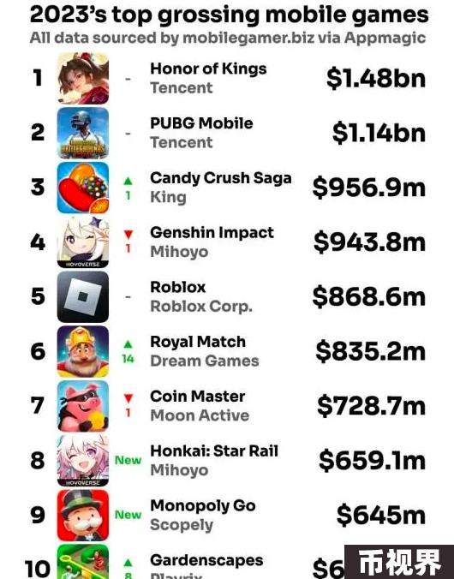

对比之下，《黑神话：悟空》最终销售额可能只有20亿，制作团队辛辛苦苦7年，最终销售额还不到手游三个月的营收。

国内某3A游戏工作室的开发者璐瑶对蓝鲸新闻记者表示，3A是游戏行业的重工产业，是文化产业与数字技术高度融合的结晶，从编剧、音效、动作到美术风格、人物设计、关卡制作等等，前期需要投入巨大的资金。另外从开发者的角度来说，这种集大成之作还需要有稳定的团队，种种苛刻的条件让大多数游戏厂商望而却步。

对厂商来说盈利是第一目的，做游戏不是做慈善，一次性拿出上亿资金，去赌一个回报率低的项目，这并不是一笔划算的买卖，这也是国内长期没有3A大作的原因。

璐瑶称：“在过去很多游戏公司缺乏匠人之心，利用手游开发周期短、回本快、便携性等优势疯狂收割氪金玩家，在最短的时间内赚取最大利润，过于急功近利的运营模式造成了游戏市场的畸形发展。但现在，我们也有了自己的3A大作，《黑神话：悟空》的出现打破了长久以来国内游戏产业在低质量、圈钱中打转的死循环，打破了游戏行业唯利是图的魔咒。”

### 3A大作挣钱难，游戏厂商如何破局？

大制作、大投入、低回报，在游戏行业3A游戏似乎成了“为爱发电”的代名词，例如游戏科学这样的国内精品游戏厂商如何才能找到一条即好玩又挣钱的正向循环之路？

这或许可以从国外的一些游戏大厂的经营模式中找到些许经验。

以全球知名游戏开发商Rockstar Games(简称R星)为例，该公司旗下《侠盗猎车手》系列(GTA)、《荒野大镖客》系列等经典作品无疑是全球3A游戏的标杆。

数据显示，《荒野大镖客2》投资8亿美元，耗时8年之久，有2000多名员工参加了开发，《侠盗猎车手 5》（GTA 5）预算则达到2.65亿美金。

超高的投入自然也为公司带来了巨额的盈利，自《GTA 5》于 2013 年底发行以来，Rockstar Games 从《侠盗猎车手》系列中获得的总收入已超过 90 亿美元（约合人民币642亿元）。

上述收入包括《GTA 5》在 3 代游戏主机上的全套游戏销售额，2020 年重新发行的《侠盗猎车手：三部曲--终极版》的销售额、《GTA Online》游戏内购以及该系列其它游戏的销售额。

截至目前，《GTA5》全球销量已突破 2 亿套，值得注意的是，这是一款发行了近10年的游戏，时至今日依然拥有超强的吸金能力。

“3A游戏并非不挣钱，只是没那么容易挣钱，因为3A游戏太过于依赖IP，想要持续盈利，最重要的是持续开发系列作品。”

游戏分析师殊童对蓝鲸新闻记者表示，育碧有《刺客信条》系列，动视有《使命召唤》系列和《命运》系列，EA有《星球大战》系列和《战地》系列。R星的《侠盗猎车手》最为经典，从 1997 年第一款《侠盗猎车手》发行至今，该游戏已经有十余部系列作品。欧美知名的游戏厂商，它们都有自己稳定开发的系列作品，一旦形成稳定的IP效应，便可以实现叫好又叫座的正向循环。

正如其所言，《黑神话：悟空》大火的背后，游戏科学或许早已做好了持续开发系列作品的准备。

蓝鲸记者查询发现，游戏科学已申请注册了“黑神话·山海、黑神话·大荒、黑神话·搜神、黑神话·小倩、黑神话·钟馗、黑神话·姜子牙”等多个关联商标。

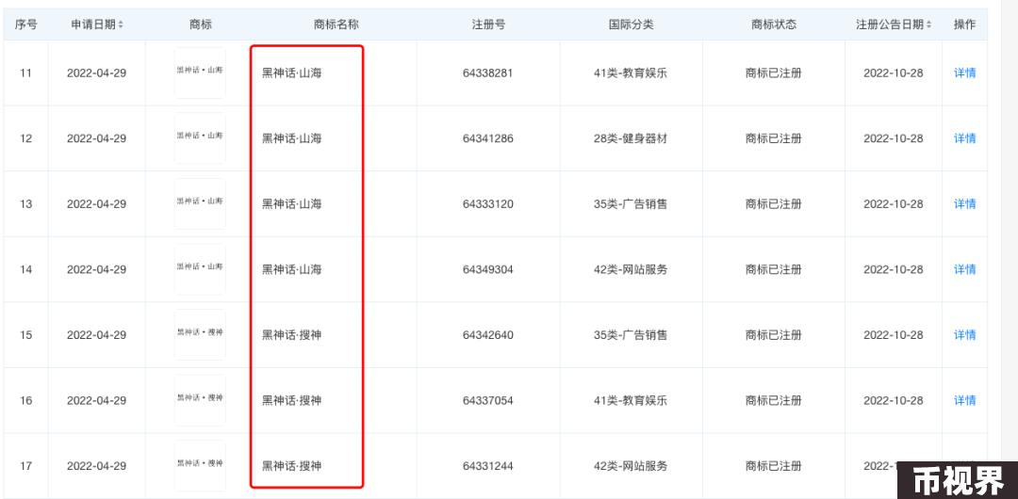

此前有知情人士爆料，游戏科学很可能会在《黑神话：悟空》DLC 发售后转向开发上述几款游戏。

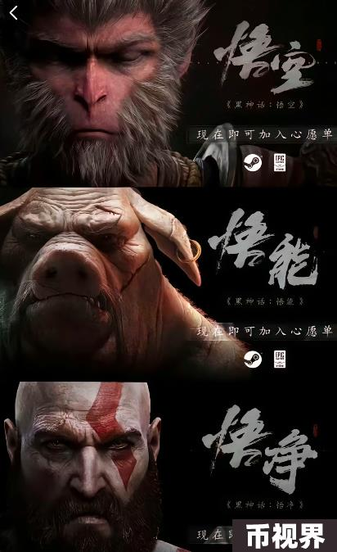

万事开头难，《黑神话：悟空》开启了国产3A游戏新纪元，它不仅仅是一款游戏，还是科技在消费领域变现的一种方式，是中国文化产业实现工业化过程中里程碑式的作品，它的成功可以帮助游戏科学坚定的走上自研精品的道路，有了珠玉在前，未来更多3A大作才可能涌现。